BÀI GIỚI THIỆU SÁCH THÁNG 03
CUỐN SÁCH “Hồ Chí Minh với Thủ đô Hà Nội – Biên niên sự kiện 1945-1969”
Của: Ban tuyên giáo thành ủy Hà Nội
"Kính thưa các thầy giáo, cô giáo và các bạn học sinh thân mến!
Bác Hồ - vị lãnh tụ kính yêu của dân tộc Việt Nam đã đi xa nhưng hình ảnh của Bác vẫn còn in đậm mãi trong trái tim mỗi người dân đất Việt. Bằng tình cảm thành kính, thiêng liêng với Bác, Thư viện xin trân trọng giới thiệu tới các thầy giáo, cô giáo và các bạn học sinh cuốn sách “Hồ Chí Minh với Thủ đô Hà Nội” của Ban tuyên giáo thành ủy Hà Nội, sách do nhà xuất bản Hà Nội phát hành năm 2013. Cuốn sách “Hồ Chí Minh với Thủ đô Hà Nội” sẽ giúp chúng ta hiểu hơn nữa về Bác - một con người đã đi vào huyền thoại - một nhân cách vĩ đại đồng thời cũng giúp ta thêm hiểu thêm yêu thủ đô ngàn năm văn hiến.
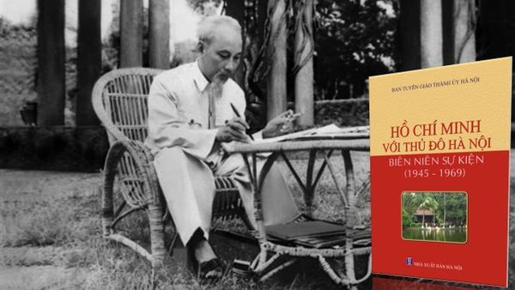
Bác Hồ - vị lãnh tụ kính yêu của dân tộc Việt Nam
Cuốn sách lôi cuốn ta ngay từ trang bìa với mảng màu vàng nổi bật tên sách “Hồ Chí Minh với Thủ đô Hà Nội”. Bên dưới là hình ảnh ngôi nhà sàn của Bác chan hòa trong nắng giữa vườn cây, ao cá được in trên nền đỏ như ẩn chứa bao nhiệt huyết cách mạng của Người với dân tộc Việt Nam. Cuốn sách “Hồ Chí Minh với Thủ đô Hà Nội” là một trong những cuốn sách hay ghi lại biết bao sự kiện lịch sử lớn của Bác cùng Thủ đô Hà Nội trong suốt 24 năm từ 1945 đến 1969 khi Người chút hơi thở cuối cùng.
Trang đầu của sách là lời giới thiệu của Ban tuyên giáo thành ủy Hà Nội giúp ta thấy được hình ảnh Thủ đô Hà Nội đã in đậm hình bóng, dấu chân của Bác trong suốt cuộc đời hoạt động cách mạng của Người. Qua đó đem đến cho độc giả nhiều sự kiện lịch sử giá trị về Bác và Hà Nội.
Mở đầu dòng lịch sử, sách đưa ta đến năm 1945 khi Bác viết Tuyên ngôn độc lập tại số nhà 48 Hàng Ngang. Căn nhà vốn là của một thương gia nổi tiếng nào ở Hà Nội? Ông là ai? Mời các bạn đọc những trang đầu cuốn sách để biết thông tin này nhé.
Kính thưa các thầy giáo, cô giáo và các bạn học sinh.
Cuốn sách “Hồ Chí Minh với Thủ đô Hà Nội” còn đưa ta đến với ngày lễ tuyên bố độc lập mà Bác đã đọc tại Quảng trường Ba Đình ngày 2/9/1945. Giữa không khí của Hà Nội rực rỡ cờ hoa, đúng 14 giờ, Bác tiến ra lễ đài với một hình ảnh vô cùng giản dị trong tiếng hô vang của hàng vạn đồng bào.
Sau ngày tuyên bố độc lập, Bác đã phát động phong trào “Tuần lễ vàng”. Đó là phong trào thể hiện tinh thần đoàn kết, sức mạnh dân tộc khi cùng góp công, góp của cho đất nước. Hay “Hũ gạo cứu đói” với khẩu hiệu nhường cơm sẻ áo mang nặng nghĩa tình đồng bào. Ta hãy cùng nhau đọc cuốn sách để thấy được những hành động thiết thực của Bác và đồng bào ở những phong trào này.
Các bạn ạ: Cả dân tộc ta vừa bước vào ngày hội non sông với kì bầu cử quốc hội khóa XV năm 2021. Chúng ta hãy cùng ngược dòng thời gian về với ngày bầu cử Quốc hội đầu tiên của dân tộc- Ngày 6/1/1946. Trong ngày này nhân dân thủ đô cùng Bác đi bầu cử, làm tròn nghĩa vụ và trách nhiệm của người công dân của một nước độc lập. Cuộc tổng tuyển cử đầu tiên đó đã khẳng định tuyên ngôn của Bác: “Nước Việt Nam có quyền hưởng tự do và độc lập, và sự thật đã thành nước tự do độc lập”. Trong lời kêu gọi toàn quốc kháng chiến năm 1946, Bác viết:
“Hỡi đồng bào toàn quốc!
Chúng ta muốn hòa bình, chúng ta phải nhân nhượng, nhưng chúng ta càng nhân nhượng, thực dân Pháp càng lấn tới, vì chúng quyết tâm cướp nước ta một lần nữa! Không! Chúng ta thà hi sinh tất cả chứ không chịu mất nước, không chịu làm nô lệ....”
Đáp lại lời kêu gọi của Bác, nhân dân thủ đô Hà Nội cùng quân dân cả nước đứng lên đánh Pháp và dành thắng lợi vẻ vang với chiến thắng Điện Biên lừng lẫy năm châu, chấn động địa cầu. Và trong ngày giải phóng Thủ đô, 10/10/1954, Bác đã căn dặn nhân dân thủ đô phải xây dựng Thủ đô Hà Nội thành Thủ đô yên ổn, vui tươi, phồn thịnh.
Bác ơi! Vâng lời dạy của Bác, Hà Nội ngày nay là trung tâm kinh tế, chính trị lớn của quốc gia, trở thành trái tim của cả nước. Chúng cháu sẽ cố gắng học tập và rèn luyện để góp phần xây dựng Thủ đô giàu mạnh.
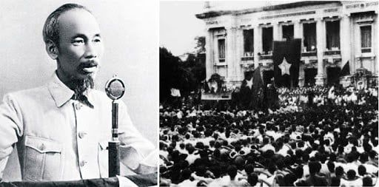
Nhà thơ Tố Hữu đã viết những câu thơ hết sức xúc động về Bác:
Bác để tình thương cho chúng con
Một đời thanh bạch, chẳng vàng son
Mong manh áo vải, hồn muôn trượng
Hơn tượng đồng phơi những lối mòn.
Đúng vậy, nói đến Bác Hồ, trước hết là nói đến lòng nhân ái bao dung của Người. Mục đích cao nhất của cuộc đời Bác là “làm sao cho đồng bào ta ai cũng có cơm ăn áo mặc, ai cũng được học hành”.
Mỗi trang sách đều đưa ta đến với những câu chuyện hết sức cảm động về Bác. Đó là tình cảm đặc biệt Bác dành cho thiếu nhi mỗi dịp tết đến, xuân về. Những câu chuyện Bác đi thăm nhân dân, cán bộ, chiến sĩ vào tối 30 tết. Chúng ta thật sự xúc động khi đọc câu chuyện Bác tới thăm và chúc tết các đồng chí thương binh ở Trường thương binh hỏng mắt vào tối 30 tết năm 1956. Người đã bắt nhịp cùng các thương binh hát vang bài ca “Kết đoàn”..
Và các bạn muốn biết thêm những câu chuyện như thế, hãy đến thư viện để cùng tìm đọc cuốn sách “Hồ Chí Minh với Thủ đô Hà Nội” nhé.
Những năm tháng sống với thủ đô, Bác luôn quan tâm tới việc phát triển dân trí như: Đi thăm lớp bình dân học vụ. Tới thăm trường Chu Văn An, Bác căn dặn:
Học đi đôi với lao động
Lí luận đi đôi với thực hành
Lời dạy đó của Bác là bài học quý còn nguyên giá trị cho thầy và trò chúng ta hôm nay.
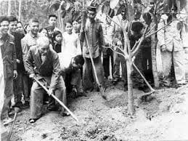
Các bạn a! Những năm 1967, 1968, khi cuộc kháng chiến chống Mĩ diễn ra ác liệt, giặc Mĩ đã mở rộng chiến tranh ra miền Bắc. Với chiến dịch “Sấm rền”, giặc Mĩ đã điên cuồng đánh phá thủ đô Hà Nội nhưng cuối cùng cũng phải kết thúc sự leo thang nhục nhã của mình. Vậy Quân dân Hà Nội đã chiến đấu anh dũng như thế nào và được Bác 4 lần gửi thư khen ngợi. Mong rằng cuốn sách “Hồ Chí Minh với Thủ đô Hà Nội” sẽ giúp các bạn hiểu hơn nữa về những năm tháng không ngủ của Thủ đô..
Kính thưa các các thầy cô giáo và các bạn học sinh .
Đọc cuốn sách “Hồ Chí Minh với Thủ đô Hà Nội” chúng ta thực sự xúc động với những trang viết về những sự kiện của Bác với Hà Nội vào năm 1969.
Mở đầu một năm mới 1969, vào sáng mùng 1 tết Bác dời thủ đô lên huyện Quảng Oai- quê hương Ba Vì yêu dấu của chúng ta để trồng cây đa ở Đồi Váng - Yên Bồ - Vật Lại. Ngày hôm nay, cây đa Bác trồng đã toả bóng mát cả một khu đồi nhưng những tình tiết câu chuyện ngày ấy Bác về với Ba Vì thì chắc hẳn không phải ai cũng biết.
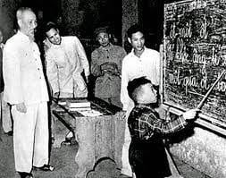
Mặc dù Bác mệt, tuổi cao nhưng Người vẫn đi bầu cử vào sáng 27/4/1969. Chẳng ai ngờ đó là lá phiếu cử tri cuối cùng của một công dân vĩ đại- Chủ Tịch Hồ Chí Minh. Những ngày tháng sau đó Bác ốm nặng hơn, 9 giờ 47 phút ngày 2/9/1969, Bác đã từ biệt chúng ta về với cõi vĩnh hằng. Trái tim vĩ đại của Bác đã ngừng đập trên mảnh đất thủ đô ngàn năm văn hiến. Bác đã đi xa nhưng hình ảnh, sự nghiệp cách mạng cao cả của Người luôn sống mãi trong lòng nhân dân thủ đô Hà Nội và đồng bào, chiến sĩ cả nước.
Kính thưa các thầy giáo, cô giáo và các bạn học sinh.
Với những trang biên niên sự kiện 1945-1969 hết sức cảm động, sắp xếp chi tiết chân thực khách quan theo diễn biến thời gian, cuốn sách “Hồ Chí Minh với Thủ đô Hà Nội” thực sự là 1 cuốn sách hay trong kho tàng viết về Bác Hồ.
Các bạn thấy đấy, ẩn trong mỗi trang sách Bác vừa như 1 vĩ nhân vừa như 1 người cha hiền từ đức độ, một công dân ưu tú của thủ đô. Tất cả được ghi lại trong cuốn sách “Hồ Chí Minh với Thủ đô Hà Nội” . Cuốn sách này có một giá trị vô cùng to lớn, có tác dụng giáo dục thế hệ trẻ, để lại những bài học sâu sắc cho lớp lớp cháu con.
Chúng ta tin chắc rằng cuốn sách sẽ mãi là món quà quý với độc giả chúng ta."
Quang Tiến, ngày 06 tháng 03 năm 2024
XÁC NHẬN BGH | NGƯỜI THỰC HIỆN  Trần Thị Duyên

